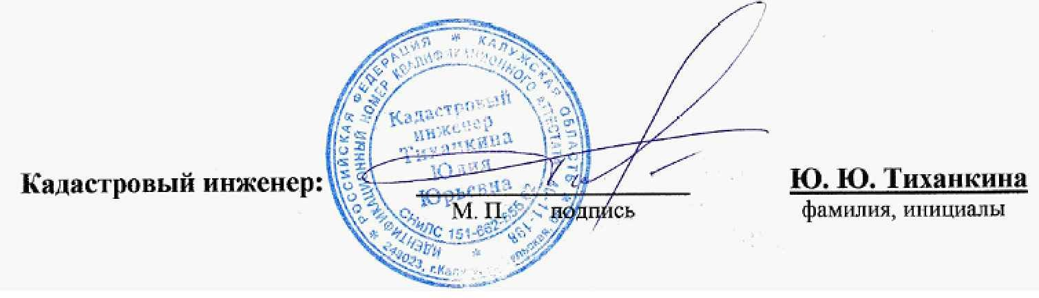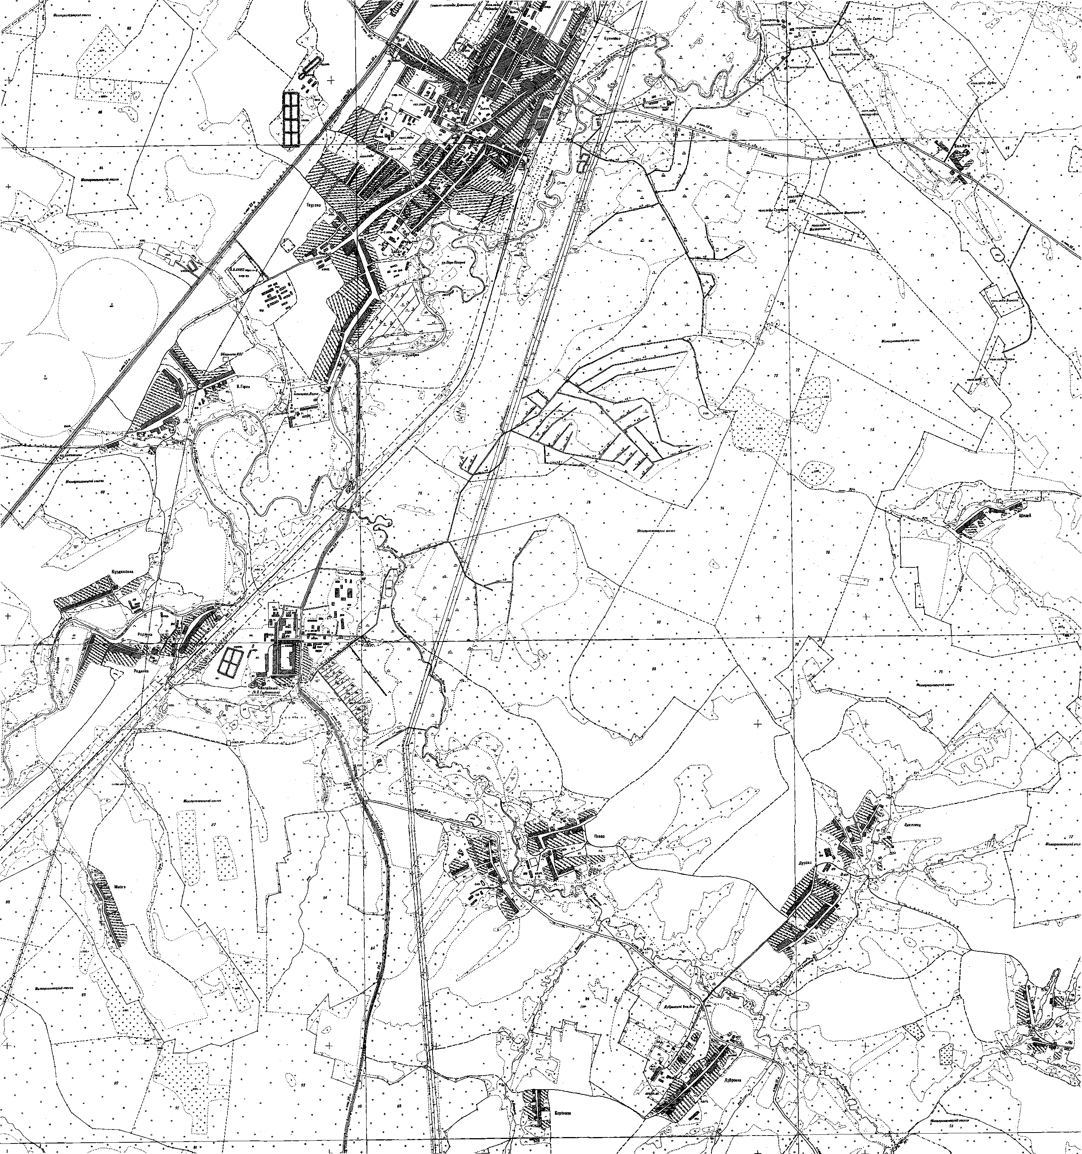ОПИСАНИЕ МЕСТОПОЛОЖЕНИЯ
ПУБЛИЧНОГО СЕРВИТУТА: ЛИНЕЙНОЕ СООРУЖЕНИЕ - ВЛ-10 кВ №5 ПС "ДЕТЧИНО", РАСПОЛОЖЕННОГО: КАЛУЖСКАЯ ОБЛАСТЬ, МАЛОЯРОСЛАВЕЦКИЙ РАЙОН

Обзорная схема границ публичного сервитута

40:13-6.3340:13-6.33

Масштаб 1:20 000

Условные обозначения:

- граница публичного сервитута: Линейное сооружение - ВЛ-10 кВ № 5 ПС "Детчино"

